

İSTANBUL SAĞLIK VE TEKNOLOJİ ÜNİVERSİTESİ

MÜHENDİSLİK VE DOĞA BİLİMLERİ FAKÜLTESİ

BYM 468 - KRİPTOGRAFİ DERSİ UYGULAMA ÖDEVİ 5 RAPORU

EĞİTMEN: MEHMET KURT

Rapor Tarihi: 20.12.2025

Hazırlayan: Helin Özalkan

Numara: 220609024

Bölüm: Yazılım Mühendisliği- 4. Sınıf

1. Projenin Amacı
Bu proje, BYM 468 - Kriptografi dersi kapsamında verilen "Uygulama Ödevi 5" isterlerini karşılamak amacıyla geliştirilmiştir. Projenin temel amacı, anahtar değişimi gerektirmeyen bir kriptografik iletişim yöntemi olan Üç-Geçiş Protokolü (Three-Pass Protocol) algoritmasını simüle etmektir.
Uygulama, ödev tanımında belirtilen aşağıdaki işlevleri yerine getirmektedir:
- Parametre Girişi: Kullanıcıdan P(Mod), A (Gönderici Anahtarı), B (Alıcı Anahtarı) ve K(Mesaj) değerlerini almak.
- Validasyon ve Denetim: Girilen değerlerin protokol kurallarına (asallık, aralarında asallık, büyüklük kontrolü) uygunluğunu denetlemek ve hataları gerekçeleriyle kullanıcıya sunmak.
- Matematiksel Hesaplama: Modüler ters alma ve modüler üs alma işlemlerini kullanarak protokolün 3 temel geçişini ve nihai çözümü hesaplamak.
- İnteraktif Arayüz: Kullanıcıya hem hızlı veri dökümü sağlayan bir "Simülasyon" modu hem de süreci görselleştiren bir "Animasyon" modu sunmak.

2. Kullanılan Teknolojiler ve Algoritmalar
Proje, modüler bütünlüğü korumak adına tamamen Vanilla JavaScript, HTML5 ve CSS3 kullanılarak, herhangi bir harici kütüphaneye ihtiyaç duymadan geliştirilmiştir. Özellikle büyük sayılarla çalışma gereksinimi nedeniyle şu teknik altyapı kurulmuştur:

2.1. BigInt Desteği
Hocamızın "yeterince büyük sayılar" uyarısı dikkate alınarak, JavaScript'in standart Number tipinin (64-bit float) hassasiyet sınırını aşan değerler için BigInt veri tipi kullanılmıştır. Bu sayede 100 haneli sayılarda dahi kayıpsız modüler aritmetik yapılabilmektedir.

2.2. Miller-Rabin Asallık Testi
Klasik karekök döngüsü ($O$($√P$)), büyük asal sayılarda (örn: 30-40 hane) tarayıcının kilitlenmesine neden olacağı için, yüksek performanslı ve olasılıksal bir yöntem olan Miller-Rabin algoritması tercih edilmiştir. Bu sayede seçilen 999999997 gibi büyük değerler milisaniyeler içinde doğrulanabilmektedir.

2.3. Genişletilmiş Öklid Algoritması
Anahtar terslerinin ($A^{-1} ve B^{-1})$hesaplanması için $A.x ≡1 \left(mod P-1\right)$ denklemini çözen Extended Euclidean algoritması uygulanmıştır.

3. Uygulamanın Genel Yapısı ve Özellikleri

Uygulama, önceki ödevlerle tutarlı bir şekilde sekmeli (Tab) bir yapıya sahiptir:
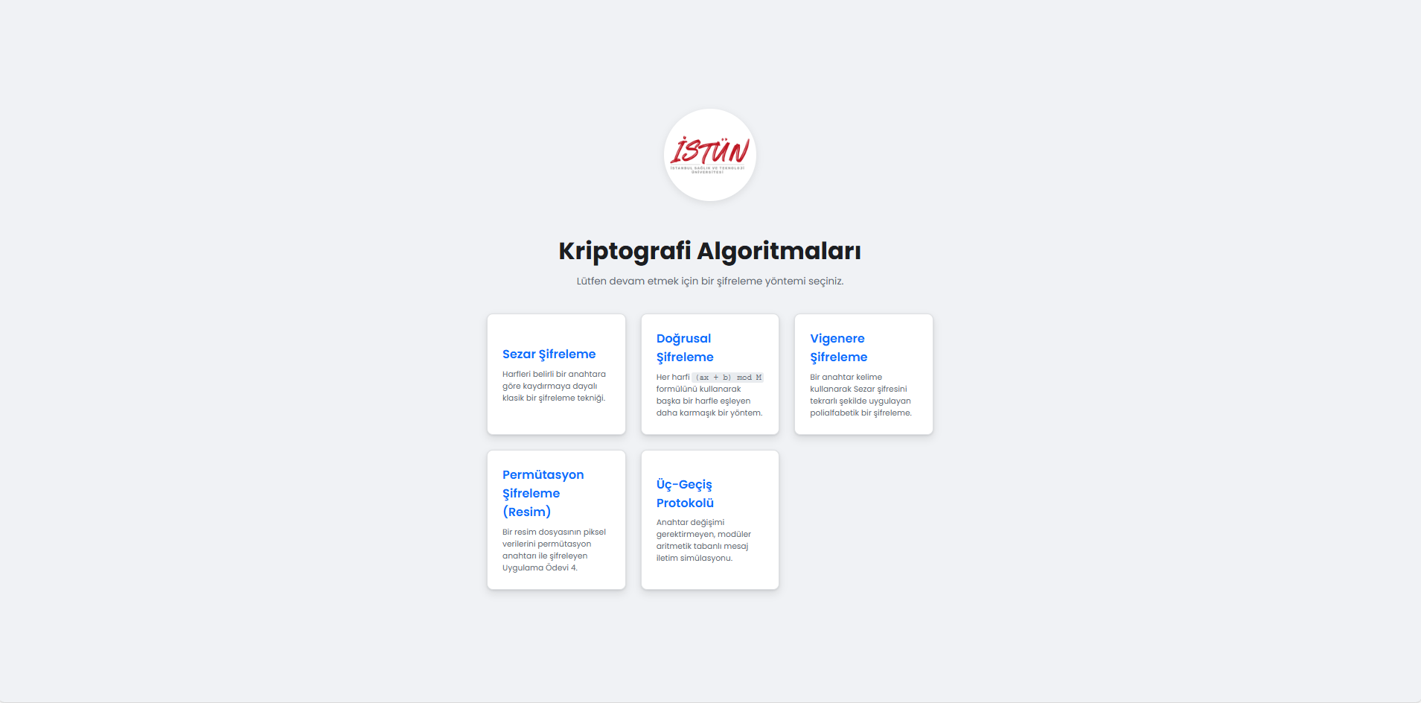
Şekil 1: Ana sayfadaki (index.html) algoritmalar listesi ve yeni eklenen "Üç-Geçiş Protokolü" kartı.

3.1. Simülasyon Sekmesi (Manuel Liste)
Bu bölümde hocamızın istediği tüm değerler sıralı bir şekilde gösterilir:
- A ve B anahtarlarının tersleri.
- 1. Geçiş: Göndericinin K mesajını A ile kilitlemesi ($C1=K^{A }($mod P)).
- 2. Geçiş: Alıcının gelen mesajı B ile kilitlemesi ($C2={C1}^{B }($mod P)).
- 3. Geçiş: Göndericinin kendi kilidini açması ($C3={C2}^{A^{-1} }($mod P)).
- Sonuç: Alıcının kendi kilidini açarak orijinal mesaja ulaşması.

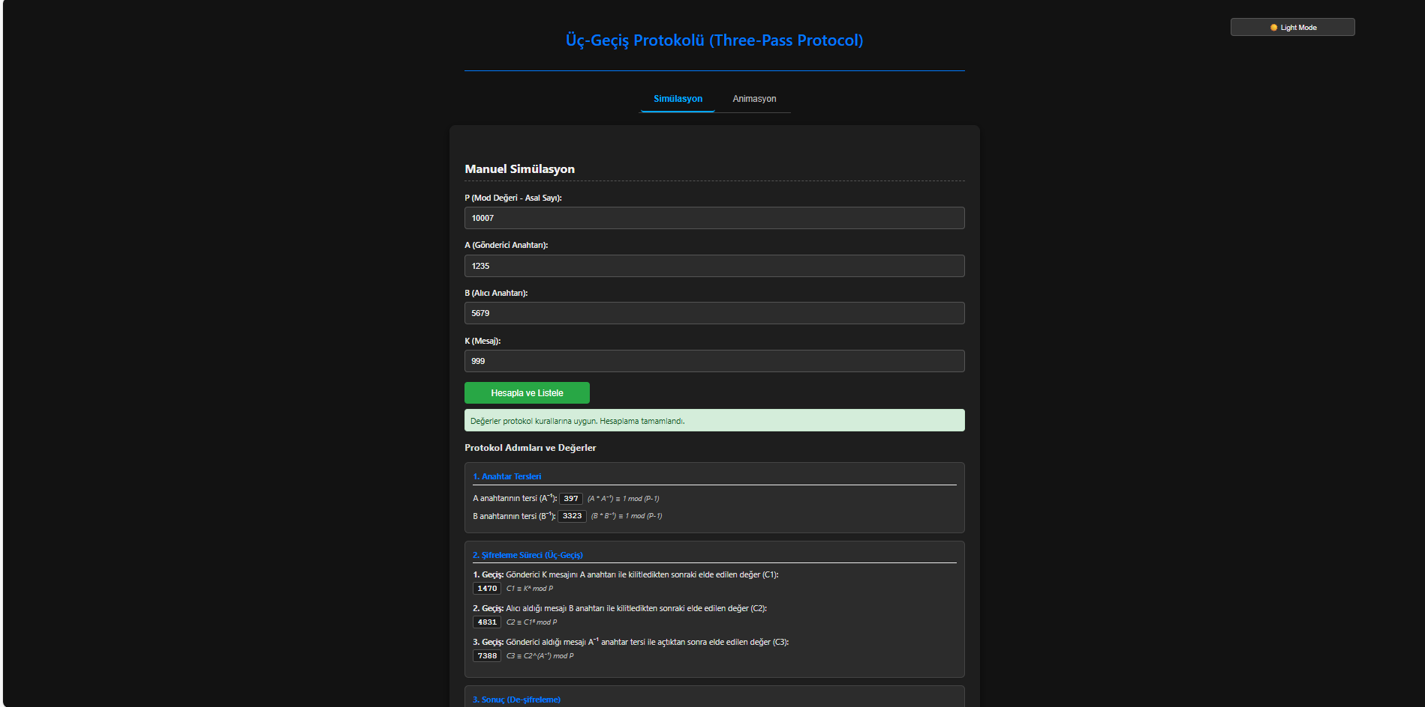
Şekil 2: Manuel simülasyon arayüzü.

3.2. Animasyon Sekmesi (Görsel Süreç)
Süreci somutlaştırmak adına, mesajın (K) bir kutu içinde Gönderici ve Alıcı arasında gidip geldiği, üzerine dinamik kilit ikonlarının (FontAwesome) eklendiği bir animasyon alanı oluşturulmuştur.

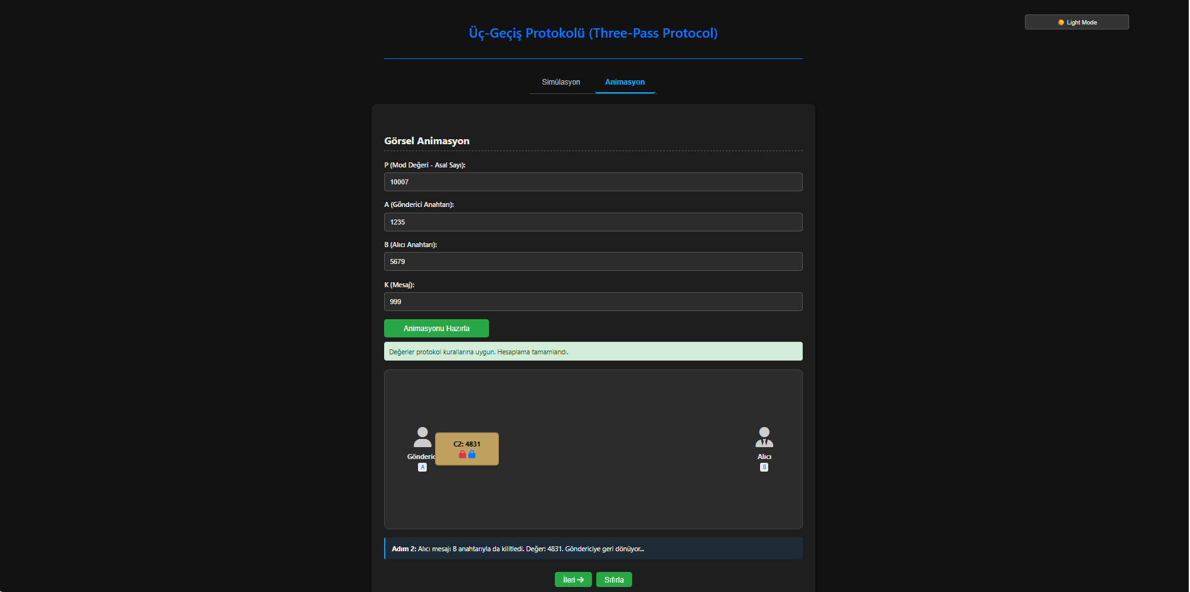
Şekil 3: Üç geçiş protokolü animasyon arayüzü.

4. Örnek Senaryo İle Uygulamanın Test Edilmesi

4.1. Geçerli Parametre Testi
Uygulamanın büyük sayılarla (örn: 21 hane) doğru çalıştığını kanıtlamak amacıyla aşağıdaki senaryo uygulanmıştır.
Girdi Değerleri:
- P (Mod): 100000000000000000039 (21 Haneli Asal Sayı)
- A (Gönderici Anahtarı): 10001
- B (Alıcı Anahtarı): 20003
- K (Mesaj): 12345
- İşlem: Uygulama P'nin asal olduğunu, A ve B'nin P-1 ile aralarında asal olduğunu doğrular.
- Sonuç: Animasyon başarıyla tamamlanır ve çözülen mesaj 12345 olarak doğrulanır.

4.1.1. Protokol Adımlarının Simülasyonu:
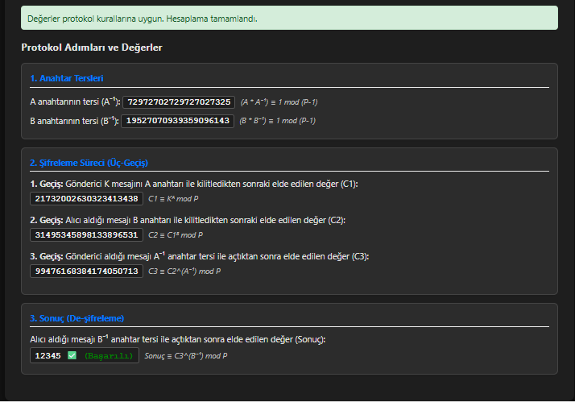
Şekil 4: Test Senaryosu “Simülasyon Sekmesi” Sonucu.

4.1.2. Görsel Animasyon Süreci:
Adım 4.1:
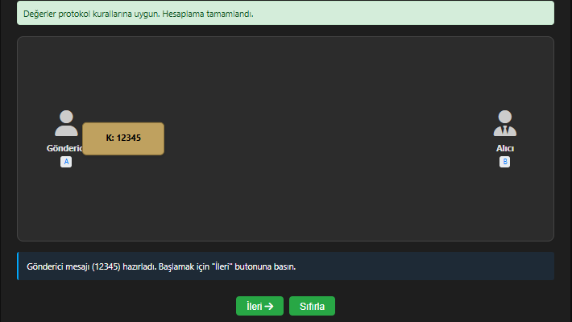Şekil 5: Göndericinin mesajı A anahtarıyla kilitlediği (C1) ve mesajın alıcıya doğru yola çıktığı ilk geçiş animasyonu.
Adım 4.2:
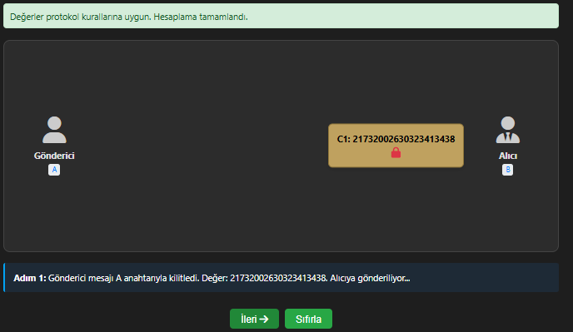
Şekil 6: Göndericinin mesajı A anahtarıyla kilitlediği (C1) ve mesajın alıcıya doğru yola çıktığı ilk geçiş animasyonu.
Adım 4.3:
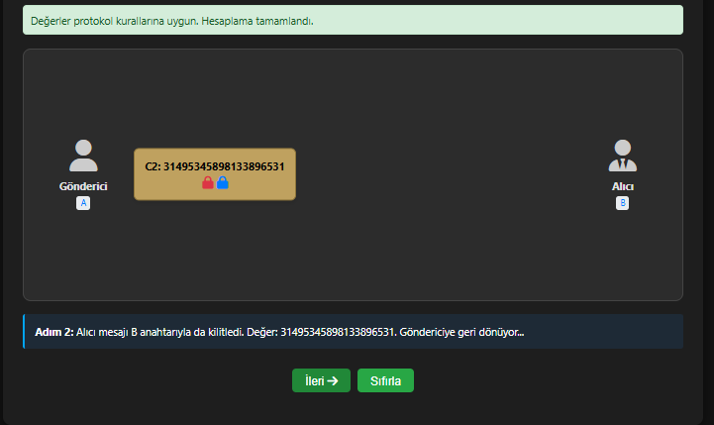
Şekil 7: Alıcının kendi kilidini (B) eklediği çift kilitli mesajın (C2) göndericiye geri dönüş süreci.
Adım 4.4:
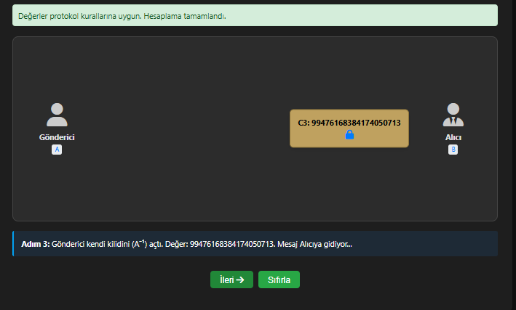
Şekil 8: Göndericinin kendi kilidini açarak mesajı tekrar alıcıya gönderdiği C3ara geçiş aşaması.

Adım 4.5:
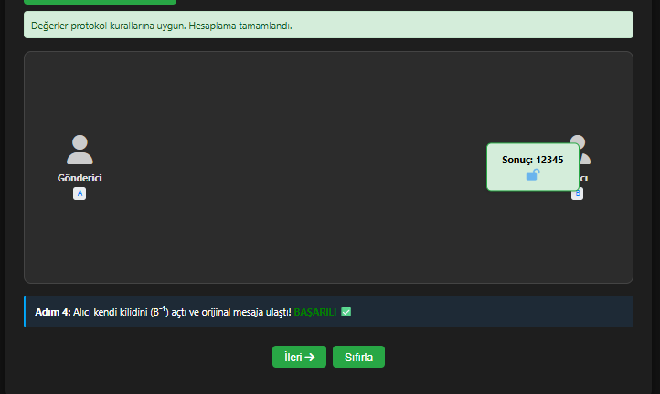
Şekil 9: Tüm kilitlerin açılması sonucu alıcının orijinal 12345 mesajına ulaştığını gösteren başarılı animasyon sonucu.

4.2 Geçersiz Parametre Testi (Hata Yakalama)
"Uygun olmayan değerlerin doğru belirlenmesi" kriterini test etmek amacıyla sistem üzerinde çeşitli hatalı girdi senaryoları denenmiştir. Sistem, her bir hata durumunda işlemi durdurarak kullanıcıyı spesifik matematiksel gerekçelerle bilgilendirmektedir.
- Asallık Kontrolü Hatası: P değeri olarak asal olmayan bir sayı (örneğin çift bir sayı veya 3'e bölünebilen büyük bir sayı) girildiğinde, Miller-Rabin algoritması saniyeler içinde bu durumu tespit eder ve "P mod değeri bir asal sayı değildir" uyarısını verir.
- Aralarında Asallık Hatası (EBOB Kontrolü): Seçilen A veya B anahtarlarının P-1 değeri ile ortak böleni olması durumunda (EBOB ≠ 1), modüler ters hesaplanamayacağı için sistem "A anahtarı P-1 ile aralarında asal değildir" hatasını gösterir. Bu durum özellikle çift anahtar seçildiğinde (çünkü P-1 de daima çifttir) sistem tarafından hemen yakalanır.
- Mesaj Büyüklüğü Hatası: K ≥P olması durumunda modüler aritmetik gereği mesajın benzersizliği kaybolacağı için sistem "K mesajı P'den küçük olmalıdır" uyarısıyla işlemi engeller.
- Asallık Hatası Testi: P =${10}^{20}$(Asal değil) girildiğinde Miller-Rabin testi hatayı yakalar.
- EBOB Hatası Testi: P = 10007 (Asal), A = 2 (Çift) girildiğinde EBOB(A, P-1) ≠ 1 olduğu için hata verilir.
- Sınır Hatası Testi: K = 15000, P = 10007 (K ≥ P) girildiğinde işlem engellenir.

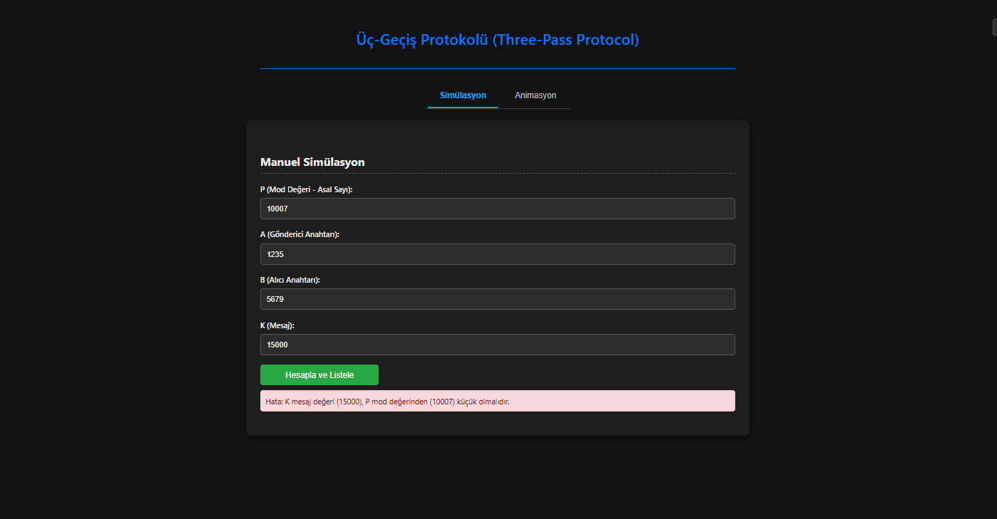
Şekil 10: Uygun olmayan parametreler girildiğinde sistemin verdiği teknik hata mesajları ve validasyon süreci.

4.3 Denenilen Test Senaryoları

4.3.1 GEÇERLİ (UYGUN) SENARYOLAR
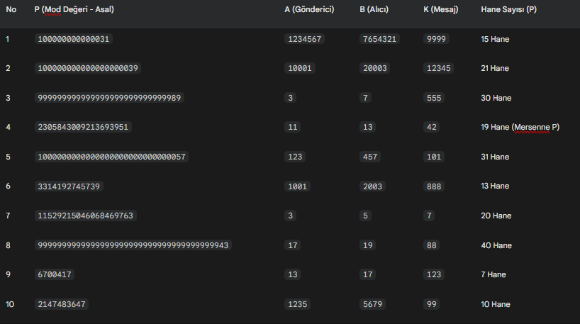
Şekil 11: Proje üzerinde denenilen geçerli test senaryoları.

4.3.2 GEÇERSİZ (UYGUN OLMAYAN) SENARYOLAR

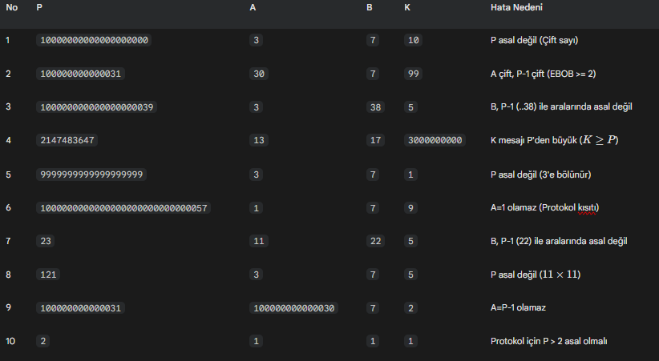
Şekil 12: Proje üzerinde denenilen geçersiz test senaryoları.

5. Sonuç ve Değerlendirme
Geliştirilen uygulama, Üç-Geçiş Protokolü'nün matematiksel mantığını başarılı bir şekilde dijital ortama aktarmıştır. Miller-Rabin ve BigInt entegrasyonu sayesinde uygulama, sadece akademik bir simülasyon olmanın ötesinde, gerçek dünya kriptografik parametrelerini (çok büyük asallar) işleyebilecek seviyeye getirilmiştir.
Modüler yapı, sistemin önceki modüllerle (Sezar, Vigenere, Permütasyon) tam uyumlu çalışmasını sağlayarak proje bütünlüğünü korumuştur.

6. Uygulamanın Çalıştırılması
- Ana dizindeki index.html dosyası tarayıcıda açılır.
- "Üç-Geçiş Protokolü" kartına tıklanır.
- İstenen mod (Simülasyon veya Animasyon) seçilerek parametreler girilir.
- "Hesapla" veya "Animasyonu Başlat" butonuna basılarak süreç izlenir.

